Město Úpice
Zastupitelstvo města

Obecně závazná vyhláška č. 2/2007,
kterou se stanovují pravidla pro pohyb psů na veřejném prostranství

Zastupitelstvo města Úpice se na svém zasedání dne 13.12.2007 usneslo vydat na základě
ustanovení § 24 odst. 2 zákona č. 246/1992 Sb., na ochranu zvířat proti týrání, ve znění pozdějších předpisů, a v souladu s ustanovením § 10 písm. d) a § 84 odst. 2 písm. h) zákona č. 128/2000 Sb., o obcích (obecní zřízení), ve znění pozdějších předpisů, tuto obecně závaznou vyhlášku:

Čl. 1
Pravidla pro pohyb psů na veřejném prostranství

- Stanovují se následující pravidla pro pohyb psů na veřejném prostranství1) ve městě:
- na veřejných prostranstvích ve městě, vyjmenovaných v příloze č. 1 k této obecně závazné vyhlášce, je možný pohyb psů pouze na vodítku.
- na veřejná prostranství ve městě vymezená na mapách v příloze č. 2 je zakázáno přivádět psy. Tato veřejná prostranství jsou označena piktogramen, jehož popis a vyobrazení je uvedeno v příloze č. 2
- Dodržování pravidel stanovených v odst. 1 zajišťuje fyzická osoba2), která má psa
pod neustálým dohledem a přímým vlivem.
- Pes pohybující se na veřejném prostranství musí být označen identifikační známkou.

Čl. 2
Účinnost

- Tato obecně závazná vyhláška nabývá účinnosti 15. dnem po dni jejího vyhlášení.

Ing. Iljana Beránková Mgr. Robert Hager
starostka místostarosta

Vyvěšeno na úřední desce dne:
Sejmuto z úřední desky dne:

Příloha č. 1 k obecně závazné vyhlášce č. 2/2007, kterou se stanovují pravidla pro pohyb psů na veřejném prostranství

Veřejná prostranství ve městě, na nichž se uplatňuje regulace dle ust. čl. 1 písm. a):

ulice 3. května, Bezručova, Bří Čapků, Dr. A. Hejny. Dr. E. Beneše, Dr. Tyrše, Havlíčkova, Husova, J. W. Mezerové, Jiskrova, Komenského, M. Gorkého, Myslbekova, Na Můstku, Na Veselce, Nám. T. G. Masaryka, Národní, Nerudova, Palackého, Plickova, Pod Městem, Poděbradova, Puškinova, Regnerova, Revoluční, Rtyňka, Smetanova, Spojenců, Zákopanka, Želivského, Žižkova.

Příloha č. 2 k obecně závazné vyhlášce č. 2/2007, kterou se stanovují pravidla pro pohyb psů na veřejném prostranství

Piktogram „Zákaz vstupu psů“ - základní plocha piktogramu je čtverec modré barvy a symbol postavy psa, který je proveden barvou bílou. Postava psa je přeškrtnuta šikmým pruhem červené barvy ve směru od pravého dolního rohu do levého horního rohu piktogramu. Strana čtverce piktogramu nesmí být menší než 15 cm.

Vyobrazení vzoru piktogramu:

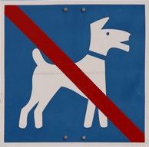

Veřejná prostranství ve městě, na nichž se uplatňuje zákaz dle ust. čl. 1 písm. b):

Veřejná prostranství ve městě, na nichž se uplatňuje zákaz dle ust. čl. 1 písm. b) jsou na mapkách č. 1 až č. 11 vyznačena světle zelenou barvou; výjimku tvoří chodníky na těchto veřejných prostranstvích, na kterých se uplatňuje regulace dle ust. čl. 1 písm. a).

1) Veřejné prostranství na sídlišti Pod Skalkou na p.p.č. 189/1

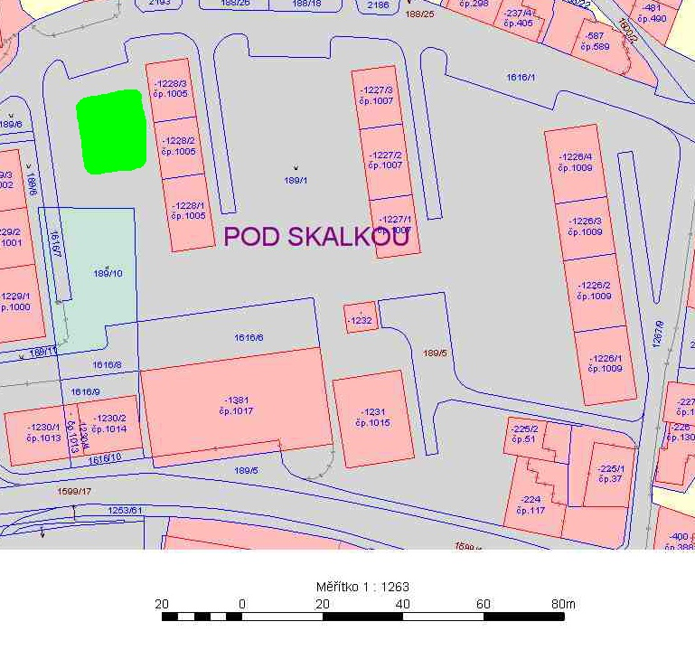

2)Veřejné prostranství u Základní umělecké školy A. M. Buxton na p.p.č 1253/3

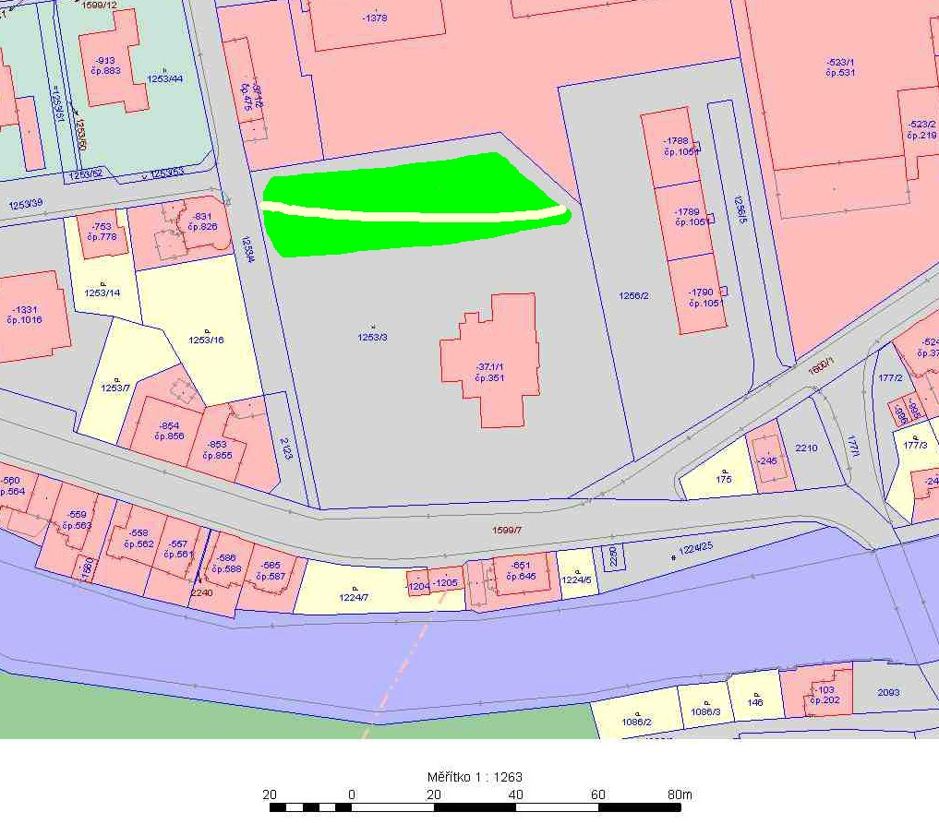

3)Veřejné prostranství na Veselce na p.p.č 2148 a 2149

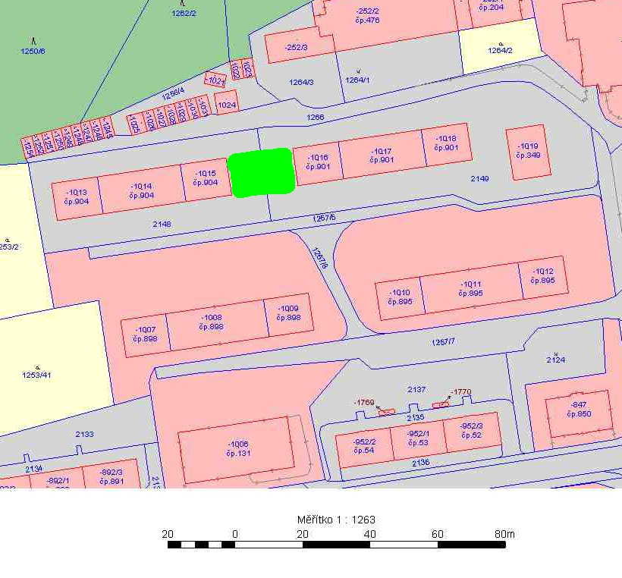

4) Veřejné prostranství na Dlouhých záhonech na p.p.č. 1320/13

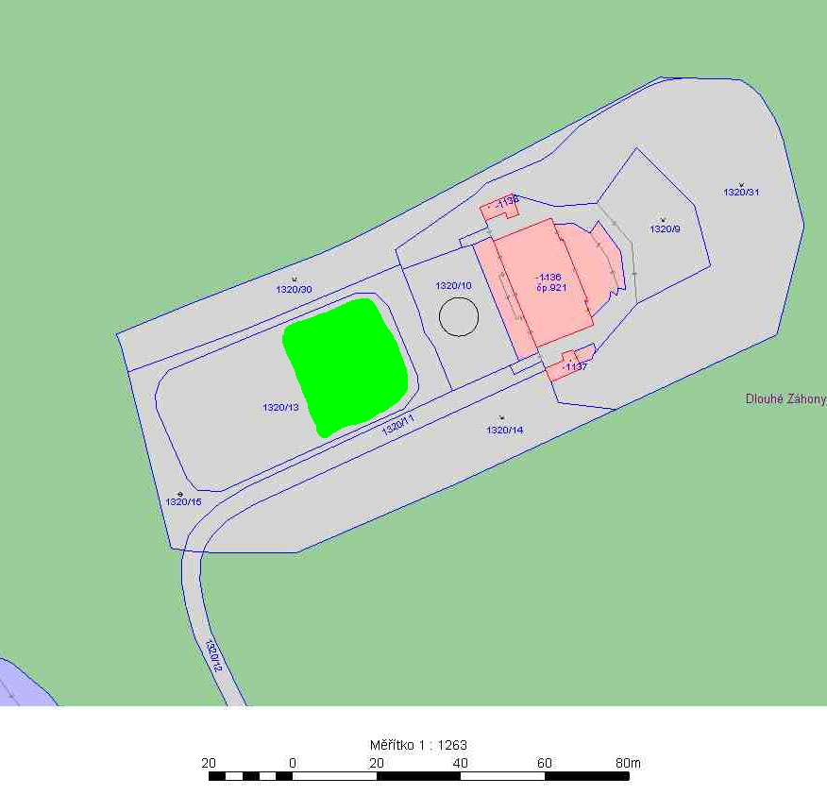

5) Veřejné prostranství ve Rtyňce na p.p.č. 2073/1

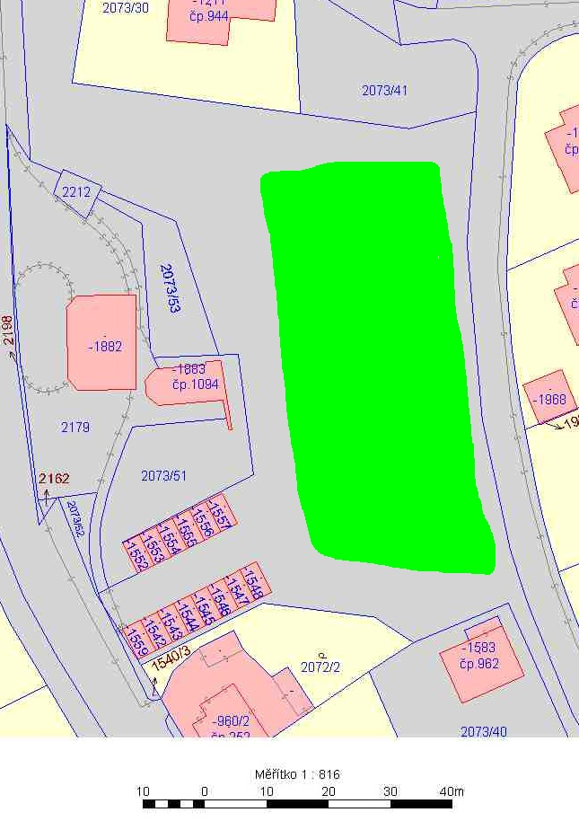

6) Veřejné prostranství na Sychrově p.p.č 1712/3

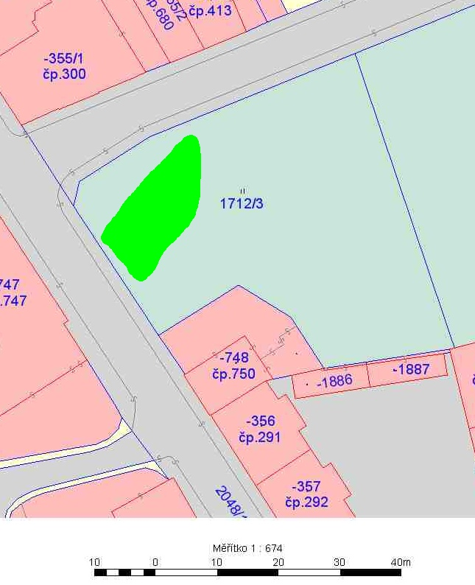

7) Veřejné prostranství na Sychrově p.p.č 1648/3 a 1649/1

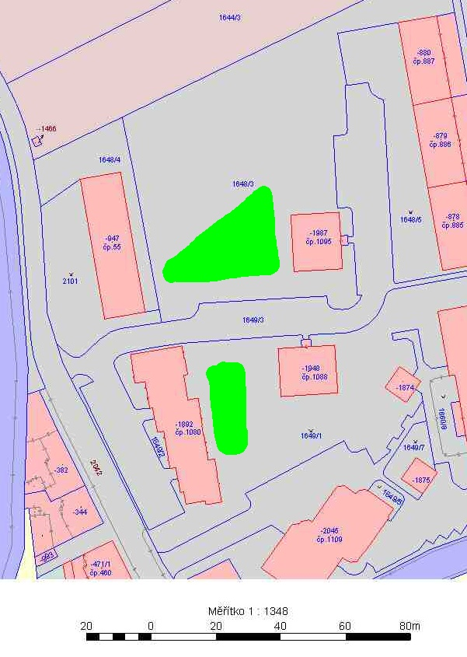

8) Veřejné prostranství u Městského penzionu na p.p.č. 231/2, 235/3 a 235/1

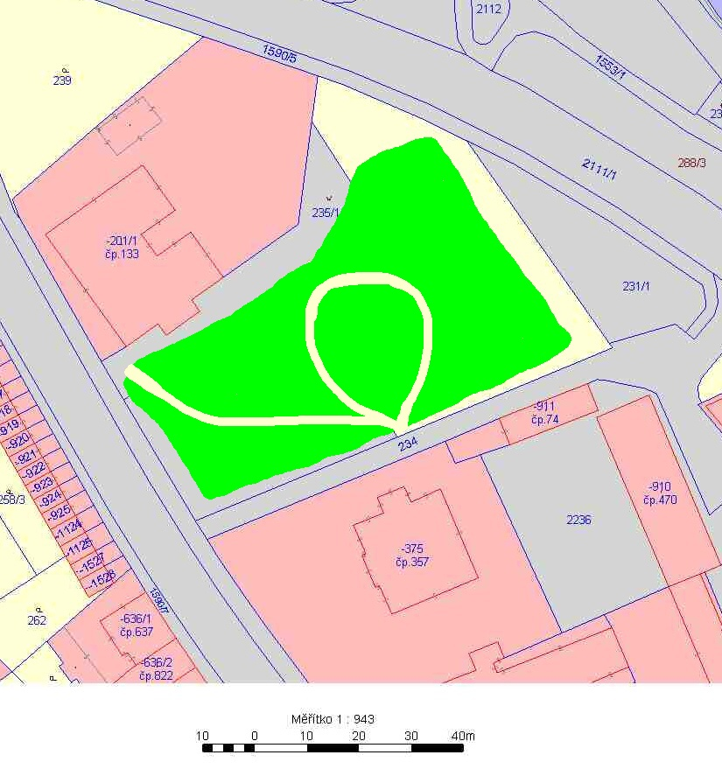

9) Veřejné prostranství na Wolkerově stezce p.p.č 5

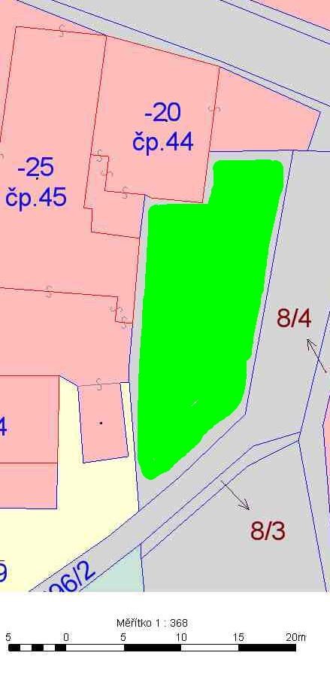

10) Veřejné prostranství na Krétě p.p.č 666/16

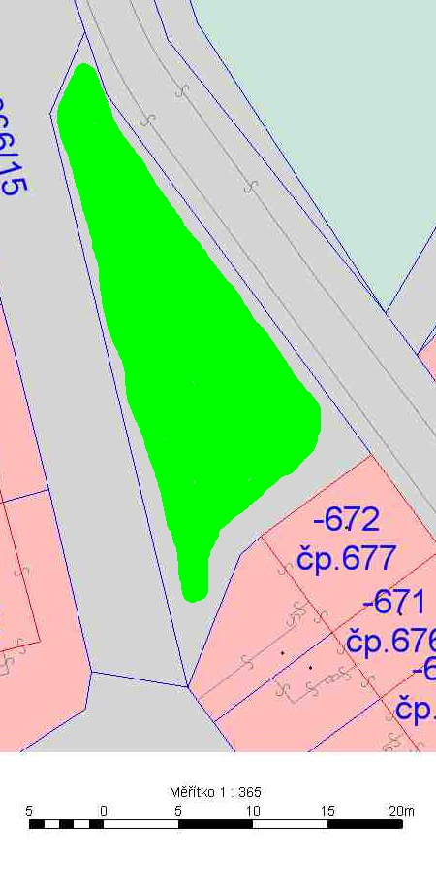

11) Veřejné prostranství na Lánech p.p.č. 1444/1

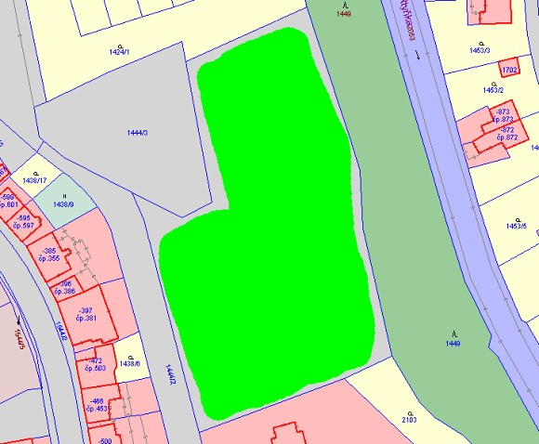

1 ) § 34 zákona č. 128/2000 Sb., o obcích (obecní zřízení), ve znění pozdějších předpisů.
2 ) Fyzickou osobou se rozumí např. chovatel psa, jeho vlastník či doprovázející osoba.

